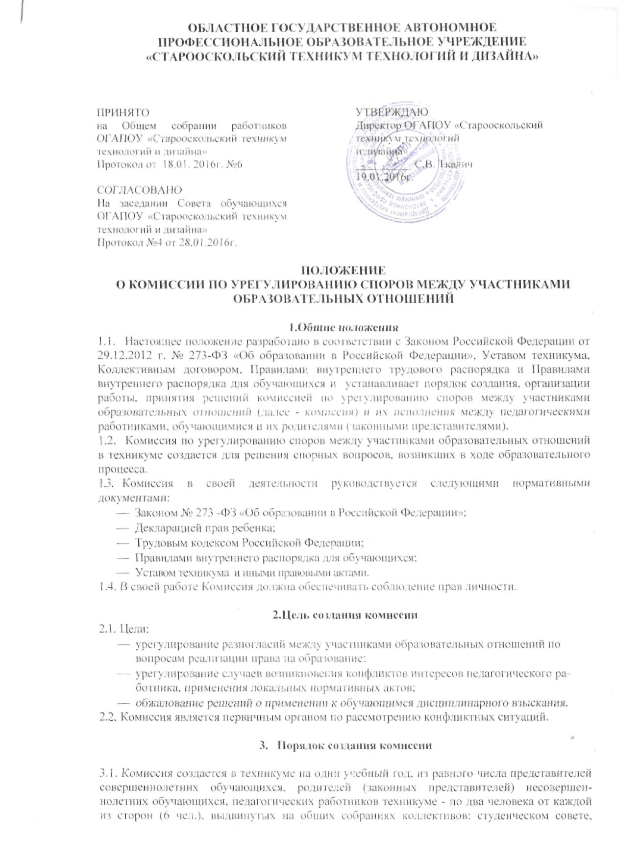

родительском собрании, педагогическом или научно-методическом совете.
- Сформированный состав Комиссии объявляется приказом директора техникума.
- Срок полномочий Комиссии составляет 1 год.
- Комиссия проводит своё первое заседание не позднее 3 дней с момента издания приказа. На первом заседании Комиссии избирается председатель Комиссия из своего состава большинством голосов из числа членов Комиссии путем открытого голосования избирает председателя, заместителя и секретаря. Директор техникуме не может являться председателем Комиссии.
- Руководство деятельностью Комиссии осуществляет ее председатель.
- Ведение документооборота осуществляет секретарь.
- Члены Комиссии осуществляют свою деятельность на безвозмездной основе.
- Досрочное прекращение полномочий члена Комиссии осуществляется в следующих случаях:
- на основании личного заявления члена Комиссии об исключении из его состава;
- по требованию не менее 2/3 членов Комиссии, выраженному в письменной форме;
- в случае отчисления из техникума обучающегося, родителем (законным представителем) которого является член Комиссии;
- в случае увольнения работника - члена Комиссии.
3.9. В случае досрочного прекращения полномочий члена Комиссии в ее состав избирается новый представитель от соответствующей категории участников образовательного процесса в соответствии с п. 3 настоящего Положения.

4. Полномочия Комиссии

4.1. Комиссия рассматривает следующие вопросы:
- разрешает конфликтные ситуации, связанные применением дисциплинарного взыскания к обучающемуся;
- рассматривает конфликтные ситуации по организации обучения по индивидуальному учебному плану;
- рассматривает вопросы об объективности оценки знаний по предмету за текущий учебный год;
- рассматривает вопросы об объективности оценки знаний во время промежуточной аттестации;
- разрешает конфликтные ситуации между администрацией, преподавателями, обучающимися, родителями, связанные с организацией и осуществлением образовательного процесса в техникуме.
4.2. Комиссия, приняв к рассмотрению один из перечисленных в п.5.1 вопросов, имеет право:
- запрашивать дополнительную документацию, материалы для проведения самостоятельного изучения вопроса;
- рекомендовать, приостанавливать или отменять ранее принятое решение на основании проведённого изучения при согласии конфликтующих сторон;
- приглашать на заседание Комиссии конфликтующие стороны, других заинтересованных участников образовательного процесса;
- принимать решение по каждому спорному вопросу, относящемуся к компетенции и доводить его до конфликтующих сторон и администрации техникума.
4.3. Комиссия при рассмотрении конфликтной ситуации обязана:
- руководствоваться нормативными правовыми актами;
- рассматривать конфликтную ситуацию строго в установленные сроки, если не
- оговорены дополнительные сроки рассмотрения заявления;
- принимать решение по всем спорным вопросам и доводить его в устной или письменной форме (по желанию сторон) до конфликтующих сторон и администрации техникума;
- осуществлять контроль исполнения принятого решения.

5. Порядок обращения в комиссию

5.1. Обращение участника образовательного процесса в Комиссию оформляется заявлением, в котором он указывает конкретные факты или признаки нарушений прав участников образовательных отношений, лица, допустившие нарушения, обстоятельства.
5.2. Прием заявлений в Комиссию производится секретарем директора техникума. Заявления обязательно подлежат регистрации в «Журнале регистрации входящей документации».

6. Порядок рассмотрения споров

6.1. Комиссия собирается по мере необходимости. Решение о проведении заседания Комиссии принимается ее председателем на основании обращения (жалобы, заявления, предложения) участника образовательных отношений не позднее 5 (примерный срок) учебных дней с момента поступления такого обращения.
6.2. Перед проведением заседания по рассмотрению обращения члены Комиссии осуществляют предварительную работу, необходимую для объективного рассмотрения заявления (определяют и изучают перечень необходимых документов и др.). После чего председатель Комиссии объявляет дату и время проведения заседания Комиссии.
- Секретарь Комиссии не позднее, чем за один рабочий день до даты проведения заседания, извещает всех членов Комиссии о дате, времени и месте его проведения.
- Заседание Комиссии считается правомочным, если на нем присутствует не менее 3/4 ее членов.
6.5. Председатель вслух зачитывает всем членам Комиссии письменное обращение, предоставляет слово членам Комиссии по существу вопроса, ведет заседание Комиссии, выносит проекты решений на голосование.
- Решение Комиссии принимается большинством голосов и фиксируется в протоколе заседания Комиссии. Комиссия самостоятельно определяет сроки принятия решения в зависимости от времени, необходимого для детального рассмотрения конфликта, в том числе для изучения документов, сбора информации и проверки ее достоверности.
- Решение Комиссии (ответ) направляется заявителю в письменном виде в течение 3-х дней.
- Председатель Комиссии подчиняется Совету техникума, но в своих действиях независим, если это не противоречит Уставу техникума, законодательству РФ.
6.9. Председатель в одностороннем порядке имеет право пригласить для профилактической беседы педагога, сотрудника, обучающегося и его родителей (законных представителей), не собирая для этого весь состав Комиссии.
6.10. Председатель имеет право обратиться за помощью к директору техникума для разрешения особо острых конфликтов.
6.11.Председатель и члены Комиссии не имеют права разглашать информацию, поступающую к ним. Никто, кроме членов Комиссии, не имеет доступа к информации.
6.12. Комиссия несет персональную ответственность за принятие решений.
6.13.Решение Комиссии является обязательным для всех участников образовательных отношений в техникуме и подлежит исполнению в сроки, предусмотренные указанным решением.
- Решение Комиссии может быть обжаловано в установленном законодательством Российской Федерации порядке.
- Комиссия обязана рассмотреть заявление в течение пяти рабочих дней со дня его регистрации.
- Стороны имеют право заявить свое несогласие (в письменной форме) с персональным составом Комиссии. В данном случае в течение 3 дней подбирается другой персональный состав Комиссии. Количество отводов персонального состава Комиссии не ограничено.
- Все споры между участниками образовательного процесса рассматриваются только в текущем учебном году и не подлежат рассмотрению по его завершении.
- Решение Комиссии доводится письменно до администрации техникума для принятия соответствующего решения и письменно или устно (по желанию сторон) до конфликтующих сторон в течение 2 дней с момента его принятия.
- Заседания Комиссии проводятся во внеучебное время с обязательным приглашением конфликтующих сторон.
- Решение Комиссии обжалованию не подлежит.

7. Делопроизводство

7.1. Заседания Комиссии оформляются протоколом, которые подписываются председателем Комиссии и её членами, хранятся в архиве техникума.

